**T.C. KUŞU ŞEHİT ER ŞENAYİ AKDAĞ ÇOK PROGRAMLI ANADOLU LİSESİ**

**2023 – 2024 EĞİTİM – ÖĞRETİM YILI 11.SINIF SESLENDİRME VE IŞIKLANDIRMA DERSİ**

**2. DÖNEM 1. YAZILI KÂĞIDI CEVAP ANAHTARI**

|  |  |  |  |
| --- | --- | --- | --- |
| **Adı – Soyadı** |  | **Sınav Tarihi** |  |
| **Sınıfı** |  | **Ders Öğretmeni** |  |
| **Okul No** |  | **ALDIĞI PUAN** |  |

**SORULAR**

**S1**. Amplifikatörlerin blok diyagramını çiziniz.(15PUAN)

**S2**. Arızalı bir amplifikatörde hangi kontroller yapılır?(15PUAN)

**S3**. Mikser ne demektir?(5 PUAN)

**S4**. Aşağıdaki mikser çıkışlarının görevlerini yazınız.(HER BİRİ 4 PUAN)

|  |  |
| --- | --- |
| Mic |  |
| LINE |  |
| MAİN OUT |  |
| PHONE |  |

**S5**. Işık kontrol paneline bağlantısı yapılabilecek cihazlar nelerdir? (10 PUAN)

**S6**. DMX cihazların bağlantısında kullanılan XLR Montaj soketinin giriş ve çıkış uçlarını aşağıda gösteriniz.(7 ŞER PUAN)

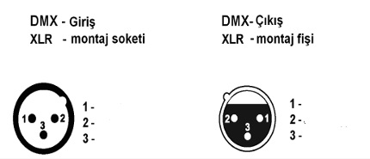

**S7**. Aydınlatmada kullanılan ray sistemlerinin avantajları nelerdir?(10 PUAN)

**S8**. Projektör ve spotlarda meydana gelebilecek arızalardan 3 tanesini yazınız. (15 PUAN)

**Not: Sınav süresi 40 dk dır. Başarılar..**